TUẦN 1

Họ và tên: Huỳnh Thanh Quý
MSSV: 22638141

Yêu cầu:
- Tạo 2 services: service 1 và service 2.
- Service 1 push event, Service 2 chờ nhận event để xử lý thông qua RabbitMQ

Gửi thành công
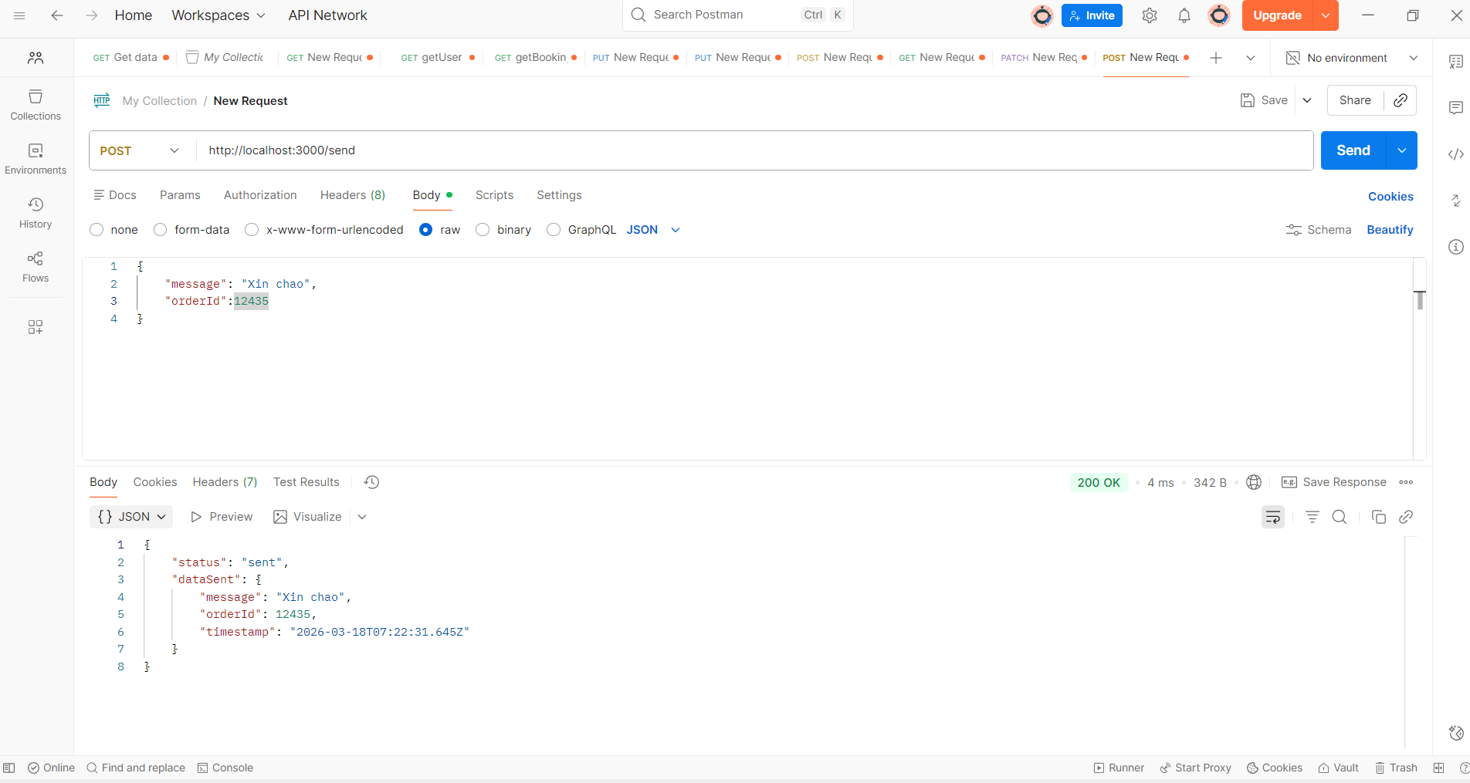

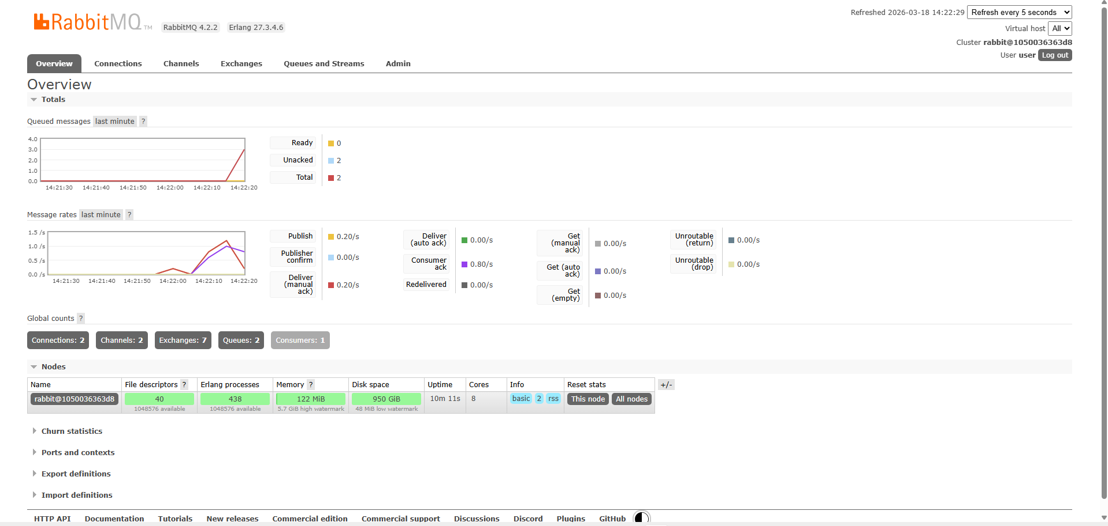

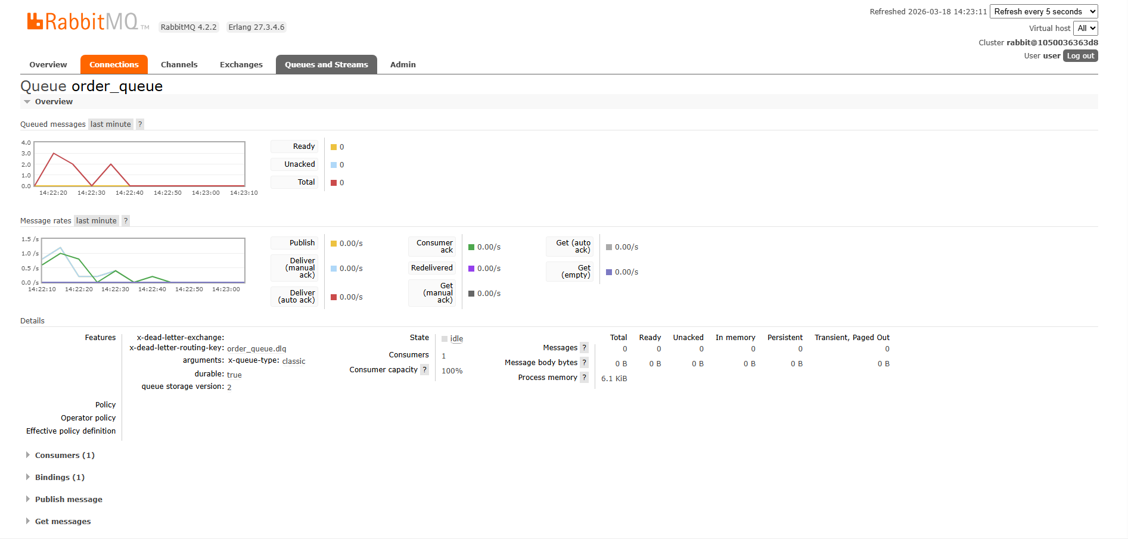

Gửi thất bại
